FRAGMENT
1/ Khái niệm
- Fragment là một phần của giao diện, có thể chiếm toàn bộ màn hình hoặc một phần của màn hình
- Dùng Fragment nhằm mục đích giúp ứng dụng có thể tương thích với các kích thước màn hình khác nhau
- Các Fragment được nhúng trong Activity, có lifecycle riêng và thực hiện trao đổi thông tin với Activity và các Fragment khác
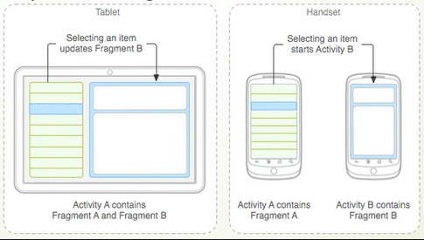
- Fragment được thêm vào Android API phiên bản Honeycomb (API 11), gồm các class chính:
- android.app.Fragment: là base class để tạo ra các Fragment.
- android.app.FragmentManager: Class để quản lý và tương tác với các Fragment trong một activity.
- android.app.FragmentTransaction: Một class để thực hiện tập hợp các thao tác fragment.

- Muốn dùng Fragment cho các version trước Honeycomb đến Donut (1.6), ta dùng gói:
android.support.v4.app.Fragment

2/ Vòng đời Fragment
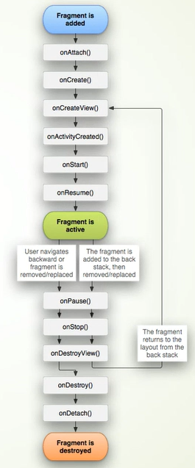

3/ Giao diện Fragment trong XML
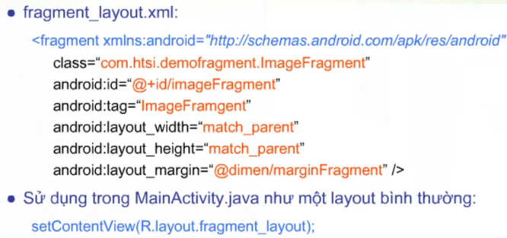

4/ Lưu trữ Fragment (Backstack)
- Gồm 2 giai đoạn:
- Lưu trữ trạng thái Fragment thông qua Bundle
  - Truy xuất biến Bundle trong hàm onSaveInstanceState
  - Truyền các thông tin cần lưu trữ vào biến Bundle
- Đưa Fragment vào Stack:
  - Khai báo Fragment
  - Nhúng Fragment vào Activity
  - Dùng addToBackStack(String tag) trong đối tượng quản lý Fragment để đưa Fragment vào Stack
- Có thể truy xuất lại đối tượng Fragment thông qua Tag, hoặc khi phím "Back” trên thiết bị được nhấn

5/ Xây dựng Fragment
- Khai báo lớp kế thừa từ lớp Fragment
- Gọi onCreate View thực hiện tạo giao diện cho Fragment
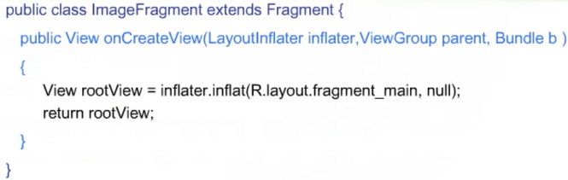
- Sử dụng Fragment: gồm 2 cách
- Tham chiếu Fragment từ XML của Activity
- Khai báo đối tượng FragmentManager, nhúng Fragment vào Activity bằng Javacode

- FragmentManager:
- Quản lý Fragment trong Activity
- Tạo đối tượng FragmentManager
  - getFragmentManager (API 11 trở lên)
  - getSupportFragmentManager (android.support.vx)

- FragmentTransaction: cho phép thực thi các thao tác quản lý Fragment
- Tạo đối tượng FragmentTransaction từ FragmentManager:
FragmentTransaction ft = getFragmentManager.beginTransaction();
- Một số phương thức quan trọng: add(), attach(), detach(), replace(), hide(), show(), remove(), addToBackStack(), setTransaction, commit().
- Ví dụ:
